6.2. pielikums
Atklātam konkursam
VIAA 2026/43 ERAF RMMT

DARBA UZDEVUMS

“Būvn. ieceres dokumentācijas izstrāde, būvdarbi un autoruzraudzība RMMT sporta un mācību korpusu sanitāro mezglu un inženierkom. pārbūvei un pieguļošās teritorijas pielāgošanai vides pieejamībai”

Iepirkuma priekšmeta 2. daļā “Mācību korpusa sanitāro mezglu un inženierkomunikāciju pārbūve, iekšējā lifta izbūve un pieguļošās teritorijas pielāgošana vides pieejamībai”

Aktualizācijas datums – 09.07.2026.

Apvienotā projektēšana un būvdarbi

Uzdevums:
Iecere paredz pandusa/uzbrauktuves izbūvi pie Rīgas Mākslas un mediju tehnikuma (RMMT) mācību korpusa (ar kadastra apzīmējumu 0100 082 2247 001) austrumu fasādes, nodrošinot vides pieejamību personām ar kustību traucējumiem, kā arī iekšējā lifta izbūvi un esošās WC telpas pielāgošanu personām ar kustību traucējumiem.

Iepirkuma priekšmets :
- Būvniecības ieceres dokumentācijas izstrāde;
- Būvdarbi;
- Autoruzraudzība;
- Garantijas perioda nodrošināšana.

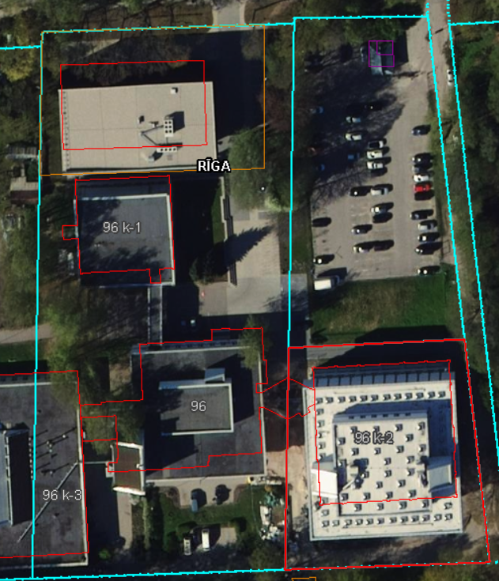

Ekrānšāviņš no Kadastrs.lv Rīgas Mākslas un mediju tehnikums, Jūrmalas gatve 96 k-2, Rīgā, LV- 1069

Informācija par objektu:

RMMT mācību korpusa ēka būvēta pagājušā gadsimta 80-gados. Šajā korpusā veikti vienkāršoti interjera atjaunošanas darbi, kā arī 2014. gadā veikti korpusa energoefektivitātes paaugstināšanas darbi (siltinātas ēkas norobežojošās konstrukcijas, nomainīti logi, jumta segums). Jumta segums un virsgaismas mainītas 2023.gadā.
Objektā notiek funkcionējošs mācību process. Darbi jāveic nepārtraucot objekta un apkārtējo ēku funkciju. Būvdarbi veicami ar pasūtītāju saskaņotā laika periodā arī mācību procesa laikā. Būvdarbi nedrīkst traucēt objekta izmantošanu, vai ietekmēt mācību procesu darba dienās.

Projekta uzdevums

 | Objekta nosaukums  un tā būvniecības vieta | Rīgas Mākslas mediju tehnikuma mācību korpusa vides pielāgošanai uzbrauktuves, iekšējā lifta izbūve un WC telpas pielāgošanu personām ar kustību traucējumiem, Jūrmalas gatve 96 k-2, Rīga, LV-1069
 | Pasūtītāja organizācijas nosaukums, adrese | RMMT, Jūrmalas gatve 96, Rīgā, LV- 1069,  Reģ. Nr. 90001251999
 | Objekta būvniecības veids | Paskaidrojuma raksts vienkāršotai pārbūvei
 | Būves galvenais izmantošanas veids, būves projektējamā platība | 1263 Skolas, universitātes un zinātniskajai pētniecībai paredzētās ēkas;  III grupa – Publiskā ēka;  5 virszemes stāvi, 1 pazemes stāvs;  Kopējā platība 4557,4 m²;  Projektējamā platība (iekšdarbi) ~33,5m², ārtelpas projektējamā platība ~62,0m².
 | Projektēšanas uzdevuma saistošie dokumenti | - Ēkas kadastrālās uzmērīšanas lieta;  - Zemes robežu plāns;  - Fotofiksācijas;
 | Izpildītāja pamatuzdevumi būvniecības ieceres dokumentācijas izstrādei | - Projektēšanas darbi izpildāmi, atbilstoši Līgumam, piemērojamiem Latvijas valsts standartiem, Latvijas būvnormatīviem, u.c. saistošiem normatīviem aktiem;  - Veikt nepieciešamos izpētes un papildus uzmērīšanas darbus, kas nodrošinās kvalitatīvu būvniecības ieceres dokumentācijas izstrādi;  - Nepieciešamības gadījumā papildus saņemt ieceres dokumentācijas izstrādei nepieciešamos tehniskos noteikumus;  - Veikt būvniecības ieceres dokumentācijas prezentāciju objektā, jebkurā tā izstrādes stadijā, ja to pieprasīs Pasūtītājs;  - Pirms iesniegšanas elektroniskā vidē Būvniecības informācijas sistēmā (turpmāk tekstā – BIS), saskaņot vienkāršotās atjaunošanas dokumentāciju ar Pasūtītāja pārstāvi, iesniedzot dokumentācijas digitālā formātā (PDF), nepieciešamības gadījumā veicot Pasūtītāja norādītās korekcijas;
 | Būvniecības ieceres dokumentācijas sastāvs | - Vispārīgie dati (VD)  - Projektēšanas uzsākšanai nepieciešamie dokumenti un materiāli;  - Skaidrojošais apraksts ar tehniskajiem rādītājiem;  - Ģenerālplāns (GP, TS)  - Arhitektūras daļa (AR)  - Arhitektūras risinājumi: demontāžas plāns,  sienu, grīdu plāni, griezumi, mezgli. Skaidrojošais apraksts, apjomi, materiālu specifikācijas, apdares risinājumi. Dušas un sanitāro mezglu telpu sienu izklājumi;  - Būvkonstrukcijas daļa (BK);  - Ūdensapgāde un kanalizācija, iekšējie tīkli (UK);  - Elektroapgāde (EL);  - Vājstrāvas (UATS);  - Ekonomiskā daļa  - Būvdarbu apjomu saraksts (demontāžas un jaunu darbu apjoms) (BA);  - Izmaksu aprēķins (T), izmaksu lokālā tāme “Vispārīgie būvdarbi” iekļaut izmaksas informācijas stenda (būvtāfeles) uzstādīšanai, kā arī būvlaukuma ierīkošanas un uzturēšanas izmaksas. Izmaksu aprēķinu koptāmē iekļaut visus pieskaitāmos un virsizdevumus;  - Darba organizēšanas projekts (DOP).  - Izstrādāt atbilstoši normatīviem aktiem, iekļaujot, bet neaprobežojoties ar grafiskiem pielikumiem. Paredzēt pasākumus esošo elementu aizsardzībai ( logi, sienas, iekārtas u.c.). Nodrošināt vides aizsardzības nosacījumus, paredzēt būvgružu šķirošanu pārstrādei un utilizācijai;  - Citas neuzskaitītās būvniecības ieceres daļas - kuras Izpildītājs paredzējis ievērot noteiktos būvnormatīvus un tehnoloģiskās prasības;
 | Būvniecības ieceres dokumentācijā paredzētie darbi | Uzbrauktuves izbūve pie mācību korpusa austrumu fasādes:  - Izbūvēt uzbērumu sablīvētas grunts/smilts, lai izbūvētu pandusu ar laukumu iekļūšanai ēkā 1. stāva trepju telpā (Skat. fotofiksācija Nr.1). Uzbrauktuves segums no (SIA “Siguldas bloks” bruģa plāksne 200x200 Plaza 80mm biezumā, krāsa melna (masā tonēts), identifikācijas Nr.P14-8 BF - bez fāzes) vai ekvivalents. Nogāzes nostiprināt ar ģeotekstilu un nodrošināt zāliena ierīkošanu.;  - Paredzēt kāpņu laukuma augstuma atzīmē atvērumu ārējā sienā energoefektīvu durvju izbūvei, durvīm paredzēt piekļuves kontroli (Skat. fotofiksācijas Nr.2 un Nr.3);  - Nepieciešamības gadījumā veikt apkures stāvvada pārvietošanu;  - Trepju margu pārbūvi;  - Nepieciešamības gadījumā pārvietot āra apgaismojuma stabu.  - Lifta izbūve mācību korpusa hallē:  - 1.stāva telpu Nr.21 (pēc kadastra apzīmējuma) (Skat. fotofiksācija Nr.4) sadalīt: paredzēt vietu liftam un otra daļu noliktavai - izbūvējot jaunu durvju ailu ar jaunu durvju bloku;  - Paredzēt pārseguma atvērumu starp pirmo un otro stāvu telpas Nr.21 robežās. Liftam jāparedz pieslēgumus katrā stāvā, balkona līmenī. Nepieciešamības gadījumā jāparedz margu stiprināšanas risinājumus. Otrā stāva līmenī liftam paredzēt norobežojošās margas (Skat. fotofiksācija Nr.5);  - Lifta izbūvē paredzēt:  - Tipa sertifikāts – Ir;  - Celtspēja – vismaz 630kg;  - Piedziņa – elektriska, trošu, Bezreduktoru pastāvīgo magnētu sinhronie motors ar apgriezienu skaita bezpakāpju regulēšanu (frekvenču regulēšana), 180 starti stundā/200 000 starti gadā;  - Celšanas augstums/ātrums – 11 m/ ne mazāk kā 0,6 m/s;  - Pieturas/pieejas– 5 no vienas puses;  - Jauda/tīkla spriegums – 4 - 5,7 kW / 3 x 380V 50 Hz;  - Elektrības pieslēguma vieta ~39 m, ēkas iekšpusē pie esošās sadalnes (1.stāva telpa Nr.27);  - Kabīnes izmērs – 1600 x 1100 x 2200 (h) mm;  - Kabīnes durvju portāls – nerūsējošais tērauds;  - Kabīnes sienas – nerūsējošais tērauds/ stikls;  - Kabīnes durvis uz skolas iekšpusi – automātiskas, teleskopiskas, 900 x 2100mm, nerūsējošā tērauda;  - Kabīnes durvju drošība – fotoelementu priekškars;  - Griesti – nerūsējošā tērauda ar iebūvētu LED apgaismojumu;  - Grīda – nodiluma izturīgs gumijas segums, nerūsējošā tērauda kājlīstes;  - Durvju sliekšņi – alumīnija, standarta;  - Roku balsts – nerūsējošā tērauda pie sānu sienas ar noapaļotiem galiem;  - Spogulis pie sānu sienas;  - Pavēles aparāts - pilnā kabīnes augstumā, nerūsējošā tērauda. Kontrastējoša melna nerūsējošā tērauda spiedpogas, ar taktīliem simboliem, gaismas un skaņas apstiprinājumiem. Braila raksts blakus pogām uz melna nerūsējošā tērauda plāksnītēm, atbilstošs EN81-70;  - Šahtas durvis – automātiskas, teleskopiskas, ≥ 900 x 2100 mm, nerūsējošā tērauda aprāmējumā, ugunsdrošības klase – EI60 (pēc nepieciešamības);  - Izsaukuma pogas, nerūsējošā tērauda segplāksnes, skaņas un gaismas apstiprinājums. Taktīlas ar braila rakstu;  - Indikatori – kabīnē un visos stāvos virs durvīm ar skaņas signāliem;  - Šahtas iekšējie izmēri – atbilstoši projektam;  - Šahtas galvas augstums – atbilstoši projektam;  - Šahtas bedres dziļums – atbilstoši projektam;  - Lifta šahta no stikla;  - Vadības sistēmas: saziņas ierīce starp kabīni un vadības staciju; FDI ugunsdrošības režīms – ugunsgrēka trauksmes gadījumā lifts nobrauc uz galveno stāvu un paliek tur ar atvērtām durvīm līdz trauksmes beigām; Pārslodzes un pilnas slodzes režīms; ventilators ar automātisku vadību; Collective izsaukumu sistēma, lifts uzņem ceļabiedrus braucot virzienā uz augšu un leju; Kabīnē iebūvēta GSM pārrunu iekārta saziņai ar 24/7servisu; audio informācija kabīnē par sasniegto stāvu, karšu lasītāju interfeiss kabīnē;  - Būvniecības ieceres dokumentāciju, kuras risinājumi nodrošina šajā projektēšanas uzdevumā noteiktās prasības;  - Darbu organizēšanas projektu būvniecības iecerei;  - Vienlaicīgi ar plānotiem būvdarbiem detalizēti risināt mācību korpusa ekspluatāciju, ņemot vērā nepieciešamos inženierrisinājumus, evakuāciju, ugunsdrošību, video novērošanu u.tml;  - Paredzēt lifta šahtas pieslēgumus pie balkona konstrukcijas;  - Veicot lifta izbūvi gaitenī paredzēt norobežojošas konstrukcijas putekļu aizsardzībai;  - Izmaksu aprēķinu, tā formu saskaņojot ar pasūtītāju;  - Projekta agrīnā stadijā ar pasūtītāju saskaņot būvdarbu kalendāro grafiku, lai plānotu kvalitatīvu mācību procesu.  - Vadība ugunsgrēka gadījumā saskaņā ar LVS EN81-73, paredzēta pievienošana ēkas ugunsdrošības sistēmai;  - Piedāvātā iekārta atbilst šādiem Latvijas Republikas un Eiropas Savienības normatīvajiem regulējumiem:  - Eiropas drošības normas EN81-20, EN81-21, EN81-70;  - 17.11.2009. MK noteikumi Nr. 1320 "Noteikumi par bīstamo iekārtu reģistrāciju";  - 20.04.2016. MK noteikumi Nr. 206 "Liftu un to drošības sastāvdaļu projektēšanas, ražošanas un liftu uzstādīšanas un atbilstības novērtēšanas noteikumi";  - 01.04.2023. MK noteikumi 679 “Liftu un vertikālo cēlējplatformu drošības un tehniskās uzraudzības noteikumi”;  - Liftu serviss atrodas Latvijā un strādā 24/7;  - Latvijas Republikā pastāv ražotāja oficiālā pārstāvniecība;  - Lifta rezerves daļas atrodas Latvijā vai arī iegūstamas 24h laikā;  - Garantijas laiks iekārtai un darbiem 24 (divdesmit četri) mēneši) no pieņemšanas - nodošanas akta parakstīšanas brīža. Garantija ietver defektu novēršanu, kā arī veicamās regulārās apkopes saskaņā ar iekārtas lietošanas instrukciju, nepieciešamo detaļu nomaiņu, nepieciešamo jauninājumu ieviešanu, kā arī citus nosacījumus saskaņā ar plānoto būvdarbu līgumu.  - Mācību korpusa 2.stāva WC telpas Nr.9 un Nr.8 pielāgot personām ar kustību traucējumiem (skat.fotofiksācija Nr.6). Pieguļošo inženierkomunikāciju (ūdens un kanalizāciju stāvvadu nomaiņa no 1.stāva līdz 4.stāvam).  - demontēt sienas, grīdas apdari, esošo sanitāro tehniku, starpsieniņas;  - izbūvēt atbilstošas pēc noteiktiem normatīviem durvju ailas;  - telpā Nr.8 atjaunot apdari, apmetumu – sienas un griestus krāsot ar mitrumizturīgām krāsām;  - telpā Nr.9 atjaunot apmetumu, apdari – sienas, griestus krāsot ar mitrumizturīgām krāsām. Sienas, gar sanitārām iekārtām flīzēt ~1,20 m;  - ūdens un kanalizācijas stāvvadu nomaiņa no 1.-4. stāvam;  - paredzēt saimniecisko izlietni ar maisītāju;  - pēc stāvvadu nomaiņas aizdarināt ar ģipškartona konstrukciju un pēc nepieciešamības ierīkot revīzijas lūkas. Veikt nosegto stāvvadu apdari;  - sanitārajā telpā nomainīt elektroinstalāciju līdz tuvākajam sadales skapim (ja nepieciešams jānomaina sadalne);  - nomainīt gaismekļus pret LED gaismekļiem;  - atbilstoši telpu jaunajam telpu plānojumam veikt apkures sistēmas pārbūvi un uzstādīt jaunus radiatorus ar termogalvām;  - Nepieciešamības gadījumā paredzēt sadzīves ventilatorus gaisa nosūcei;  - izbūvēt invalīdu WC trauksmes izsaukuma sistēmu;  - izbūvēt UATS siltuma detektorus un pievienot pie esošās sistēmas;  - paredzēt santehnikas nomaiņu (dušas, maisītājus, izlietnes, podus) paredzēt papildu aprīkojumu cilvēkiem ar funkcionāliem traucējumiem;  - telpās uzstādīt jaunas mitrumizturīgas durvis.  - Materiāli:  - Bruģis: (SIA “Siguldas bloks” bruģa plāksne 200x200 Plaza 80mm biezumā, krāsa melna (masā tonēts), identifikācijas Nr.P14-8 BF - bez fāzes) vai ekvivalents;  - Apdarei:  - grīdas flīzes - akmens masas flīzes, matētas, gludas, neslīdošas virsmas, pretslīdes koeficients R10, izturība pret netīrumiem minimālais izmērs 300x300mm, flīžu biezums, min 8 mm;  - sienas - keramikas taisnstūra flīzes, glancētas, izturība pret netīrumiem, flīžu minimālais izmērs 70 x 250 mm, biezums min. 6 mm;  - krāsas iekšdarbiem, sienu virsmām mitrumizturīgas, kas pakļautas lielām ekspluatācijas slodzēm;  - krāsu un flīžu toņus, kā arī durvju veidus, furnitūru, aprīkojumus, saskaņot ar pasūtītāju;  - iekšdurvis durvis - bezsliekšņa koka durvis ar HPL apšūtas. Mitrumizturīga saplākšņa kleide 100 mm plata, biezums 20mm, aplīmēta ar plastikātu. Durvīm pēc montāžas ailā jānodrošina skaņas izolāciju 37 dB. Furnitūra: klase Nr.4, sabiedriskām ēkām, apdare alumīnija tonis. Abloy nerūsējošā tērauda vai ekvivalents. Durvis aprīkotas ar pašaizvēršanās mehānismu, kas izvietots paralēli durvīm.  - Ārdurvis – alumīnija profila durvis ar stiklu. Divkameru stikla pakete. Durvis aprīkotas ar pašaizvēršanās mehānismu.  - Santehnika:  - sadzīves kanalizācijai - PP caurules (Uponor; Wavin vai ekvivalents);  - aukstā un karstā ūdens apgādei - daudzslāņu caurules (Wavin Tigris Alupex vai ekvivalents);  - sienas keramiskais klozetpods Ideal Standard iLife B Rimless vai ekvivalents;  - skalošanas rāmis Ideal Standart vai ekvivalents;  - sensora skalošanas taustiņš, hromēts;  - WC nepieciešamais aprīkojums personām ar kustības traucējumiem;  - Schell vai ekvivalenta pievienojuma ventili virsmā iebūvēts maisītājs. Hromēts sifons;  - izlietne personām ar kustības traucējumiem, Schell vai ekvivalenta pievienojuma ventili virsmā iebūvēts maisītājs. hromēts sifons, Ideal standart vai ekvivalents. Spogulis un nepieciešamais aprīkojums;  - sensora jaucējkrāns, hroms, Grohe vai ekvivalents;  - Projekta dokumentācijā iekļaut sanitāro iekārtu un aprīkojuma sarakstu ar attēliem;  - Elektroinstalācija:  - iekšējo elektrotīklu nomaiņa remontējamās telpās ar vadu nomaiņu līdz tuvākajam sadales skapim;  - elektroapgādes tīklu iestrāde sienās/griestos paredzēt zemapmetuma;  - kvalitatīvas LED spuldzes “OSRAM”, “PHILIPS” vai ekvivalents. Gaismas plūsma 990-2070 (+-10%)Lm; izstarošanas leņķis -1600; krāsu atveides indekss (CRI) lielāks par 80; gaismas krāsu temperatūra 4000K; ilgmūžība 50 000st; garantija 5 gadi;  - paredzēt elektroinstalācijas pretestības mērījumus, testus;  - Apkures sistēma;  - Radiatori (PURMO, KERMI vai ekvivalents);  - Termogalvas (Danfoss vai ekvivalents);  - Apkures caurules (Kan Therm vai ekvivalents).
9. | Būvniecības ieceres dokumentācijas sastāvs | Atbilstoši Ministru kabineta 2014.gada 2.septembra noteikumu Nr.529 “Ēku būvnoteikumi” 20.punktam, būvniecības ieceres dokumentāciju izstrādā elektroniski vienā eksemplārā un pievieno būvniecības informācijas sistēmā (BIS).

Mācību korpusa fotofiksācijas :

N.p.k. | Atrašanās vieta | Foto
1. | Korpusa austrumu fasāde. | 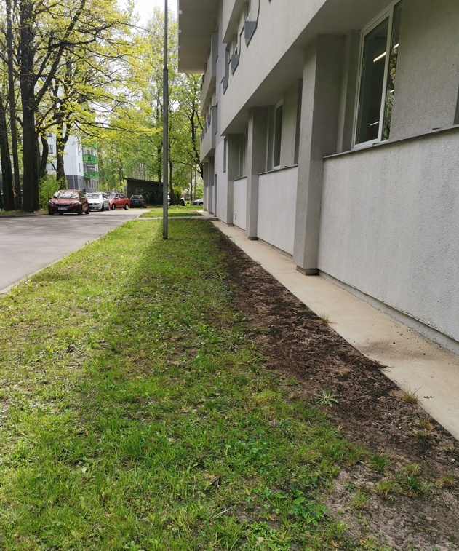
2. | Korpusa austrumpuse, vieta, kur plānota durvju aila; | 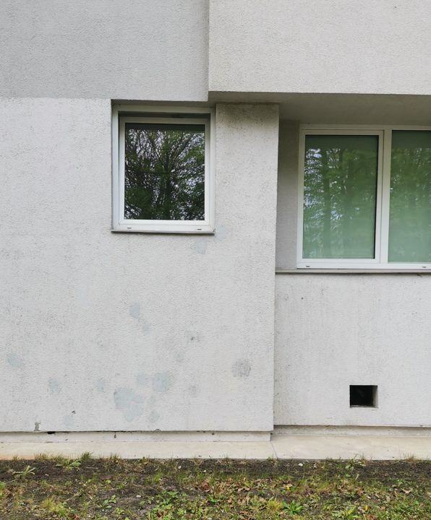
3. | Korpusa kāpņu telpa, 1. stāva līmenis, vieta kur plānota jauna durvju aila, izejai uz plānoto uzbrauktuvi. | 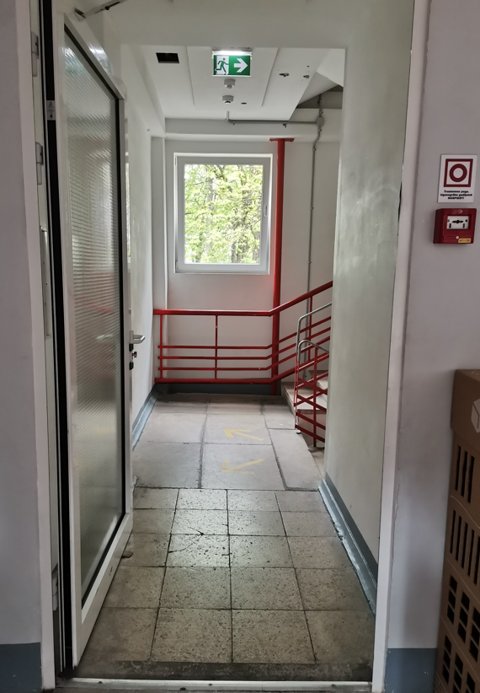
4. | 1.stāva telpa, plānotā lifta vieta. | 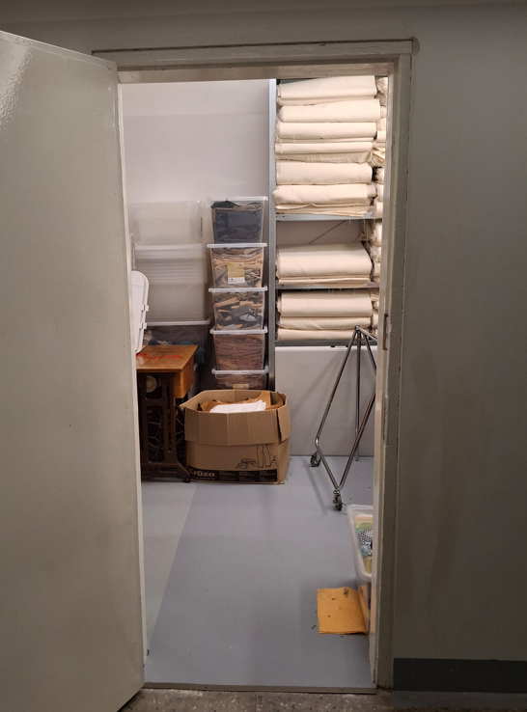
5. | Lifta vieta hallē. | 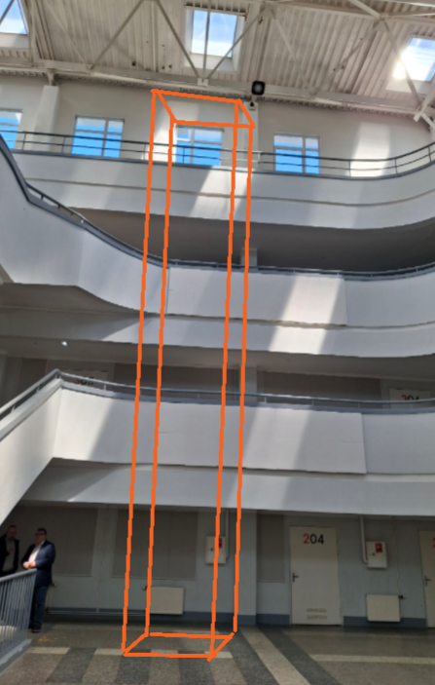
6. | 2.stāva wc telpa, plānota wc telpa pielāgošana personām ar kustību traucējumiem. | 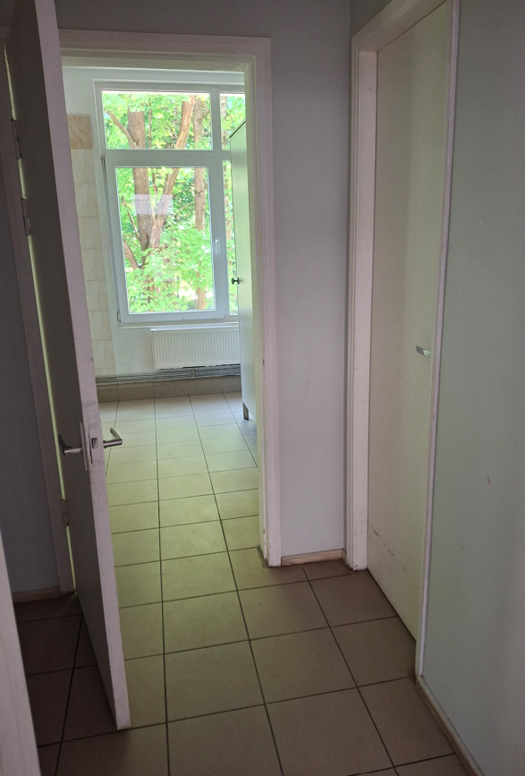

Mācību korpusa ārtelpas darba zona:
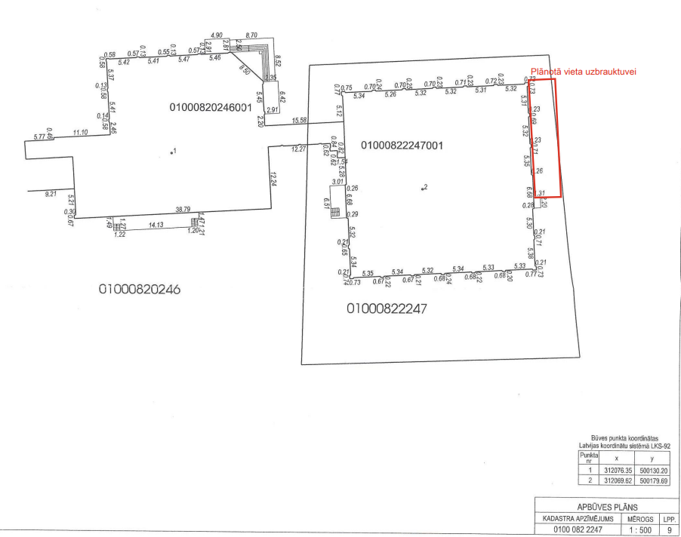

Mācību kompleksa iekštelpu plānotie darbi:

1.stāvs
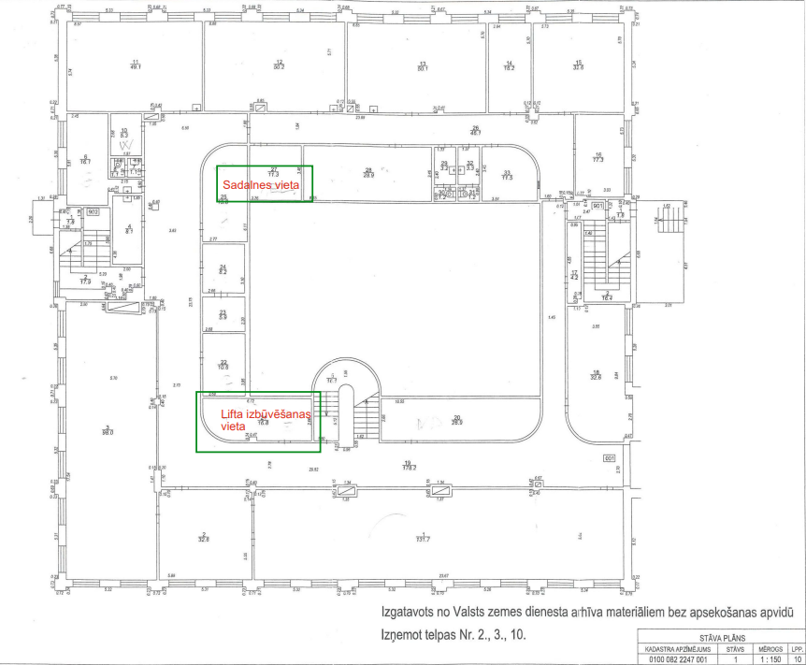

2.stāvs:
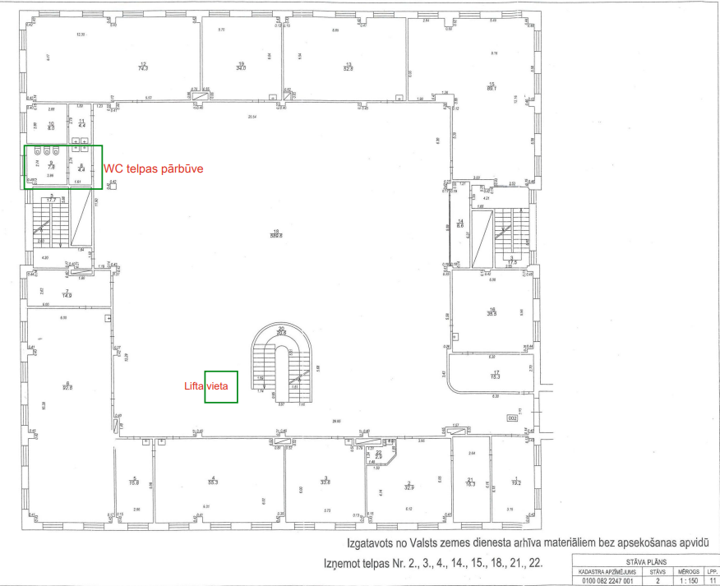

3. - 5. stāvs:



